附件5：
研究生学位论文格式检查须知
1.范围
本次申请学位研究生的学位论文。
2.依据
《学位论文编写规则》（GB7713.1-2006）
《信息与文件 参考文献著录规则》（GB/T7714-2015）
《标点符号用法》（GB/T 15834-2011）
《中国矿业大学（北京）研究生学位论文模板》
3.登录系统
研究生在“研究生信息管理系统>学位>学位论文>学位论文格式检测”模块，右上角点击申请（当前批次的毕业报名审核通过后方显示申请按钮），如图1所示。申请出现记录条后，点击检测入口处的“登录”，如图2所示，即可跳转至学位论文格式检测平台进行检测。
后续操作在学位论文格式检测平台进行，最新一次的检测结果会实时（约10分钟）返回至研究生信息管理系统中，管理端审核以研究生信息管理系统中最新检测结果为准。
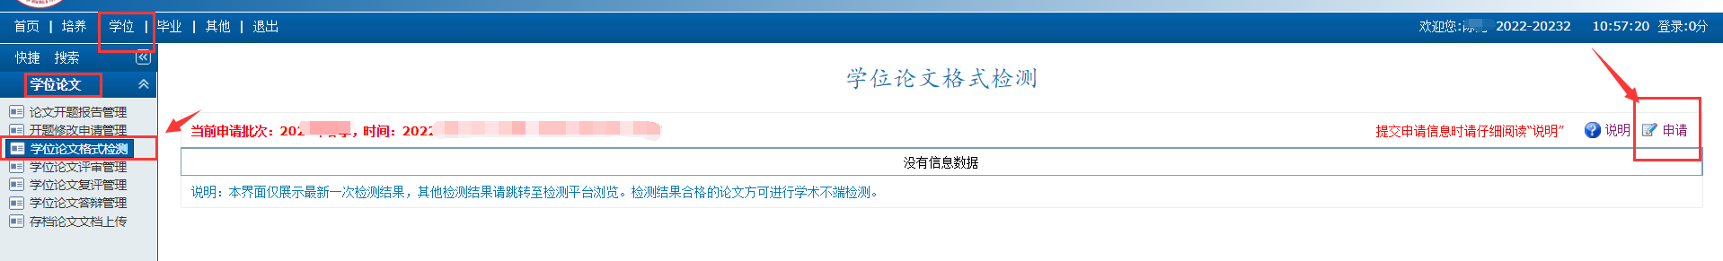
图1
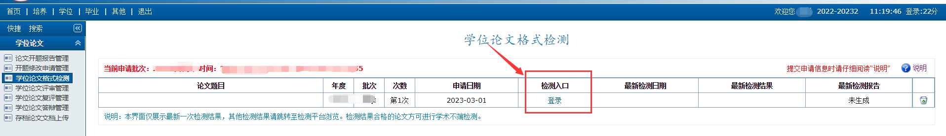
图2
4.检测
点击左侧格式检测>我要检测>选择对应的模板>立刻上传，选择要检测的文件(支持doc和docx格式)。
5.报告查看及修改
格式检测结束后点击“检测报告”查看结果，其中的Word文件加错误批注，可根据批注直接在Word文件中修改，修改后直接上传系统再次检测格式，不用手动删除批注信息。检测报告在系统中只保留四天，请及时下载。
学位论文格式检测合格后，请务必手动删除所有批注，浏览无异常后再提交，进行后续的学术不端检测。
6.合格率要求
学位论文格式原则上不应该存在形式规范错误，博士学位论文差错率低于万分之二为合格，即每万字留存错误不超过2个为合格；硕士学位论文差错率低于万分之三为合格，即每万字留存错误不超过3个为合格。
7.检测问题咨询
如果对检测结果有疑问，可在检测报告页面点击“订单咨询”按钮，输入问题后发送，技术人员会及时回复。
8.错别字检测
学位论文格式检测平台，同时有错别字检测服务，在“错别字检测”模块即可上传检测。
该模块目前处于测试运营阶段，由于是平台免费提供试用，每个学生仅可以检测一次。错别字检测不同于格式检测，一次检测基本就能满足需求，请务必确定论文完稿再去检测，以免浪费检测机会。错别字检测，目前不做合格性要求，自愿检测。因学位论文专业术语、固定搭配等较多，系统检测做不到百分之百准确，可能出现个别的误判或者漏判，斟酌使用即可。

